Diagnos- och KVÅ-koder
Denna översikt är ett urval och innefattar inte alla diagnoskoder. Översikten är tänkt att underlätta för vårdpersonal att registrera diagnoser och åtgärder i samband med vårdkontakt.
Översikten är utformad utifrån ICD-10-SE-koder.

Att ställa och/eller koda (klassificera) diagnos
Det är viktigt att skilja mellan att sätta en diagnos och att koda den. I det första fallet gör man en medicinsk bedömning av vilken sjukdom eller skada patienten lider av och formulerar en diagnos. I det senare väljer man vilken eller vilka koder som bäst beskriver den ställda diagnosen med hjälp av ett kodverk, ICD-10-SE.
Om patienterna inte är fullständigt utredda och diagnos ännu inte ställts, kan man koda utifrån symptom t.ex. pågående utredning av

Klassifikation av vårdåtgärder (KVÅ)
En åtgärdskod används för att beskriva vårdåtgärder i inom hälso- och sjukvård.

Skade- och orsakskoder
Om patientens problem har orsakats av en skada ska även skadeorsaken kodas. Varje skadekod (S eller T diagnoskod) måste följas av en yttre orsakskod, tvingande fält i Cosmic.
Exempel: Nyckelbensfraktur, sluten S42.00
Fallolycka W19.99

Det är skillnad mellan diagnostexter och klassifikationens (ICD-10-SE) kodtext. När man i Cosmic väljer en diagnoskod kommer per automatik kodtexten fram. Man måste därför redigera till diagnos i klartext i patientjournalen. Detta för att patienten ska förstå det som skrivs i journalen.

Syfte med diagnos- och KVÅ-kodning.
Säkerställa att diagnosregistrering görs likartat vid alla patientmöten oavsett yrkesprofession och verksamhet.
- Korrekt underlag till verksamhetsuppföljning på lokal, regional och nationell nivå.
- Öka beskrivningsmöjligheterna av innehållet i vården.
- Öka patientsäkerheten.
- Korrekt underlag till forskning.

Referenser
Diagnosregistrering, dok. nr. 45 590
Vårdgaranti i primärvården, dok.nr 45 635, snart publicerad
http://kbtiprimarvarden.se/organisation/rutiner/kva-koder/
https://vardgivarwebb.regionostergotland.se/pages/138457/Anvandbara_koder_kuratorer_2011.pdf

Diagnos i klartext | ICD-10-SE
Psykiska störningar och beteendestörningar orsakade av psykoaktiva substanser | F10-F19
Alkohol, skadligt bruk av | F10.1
Alkoholberoende | F10.2
Alkoholberoende med fysiologiska tecken på beroende | F10.2A
Opiodberoende | F11
Recidiverande depressioner | F33
Recidiverande depressioner, medelsvår episod | F33.1
Recidiverande depressioner, ospecificerad | F33.9
Fobiska symtom | F40
Agorafobi | F40.0
Fobi | F40.9
Paniksyndrom | F41.0
Generaliserat ångestsyndrom | F41.1
Stressreaktion, akut | F43.0
Posttraumatiskt stressyndrom | F43.1
Anpassningsstörning, kulturchock, sorgereaktion, krisreaktion | F43.2
Utmattningssyndrom | F43.8A
Stressreaktion | F43.9
Anorexia nervosa | F50.0
Bulemia nervosa | F50.2
Sömnstörningar | F51
Fraktur, distal radius sluten | S52.5 + yttre orsakskod
Faktorer av betydelse för hälsotillståndet och för kontakter med hälso- och sjukvården (avsedda för tillfällen när andra omständigheter än sjukdom och skada är aktuella) | Z00-Z99
Förlust av anhörig | Z63:4
Livssituationsproblem | Z73.9
Smärta, ospecifik i hand | M79.6D
Parkinsons sjukdom | G20
Polyneuropati | G62
Cerebral infarkt | I63
Symtomdiagnoser | ICD-10-SE
Symtom och sjukdomstecken som avser känsloläget | R45
Irritabilitet och vrede | R45.4
KVÅ-koder
Bedömning | AU002
Skattning av psykiska symtom | AU011
Strukturerad suicidbedömning | AU118
Stödjande samtal | DU007
Systematisk psykologisk behandling, psykodynamisk | DU008
Systematisk psykologisk behandling, kognitiv | DU011
Fördjupat hälsosamtal | DU030
Mindfulness | DU032
Motiverande samtal, MI | DU118
FAR, fysisk aktivitet på recept | DU200
Rådgivande samtal | DV063
Stresshantering | QK005
Krishantering | QK007
Stöd vid sorgearbete | QK008
Avstämningsmöte med Försäkringskassa | XS013

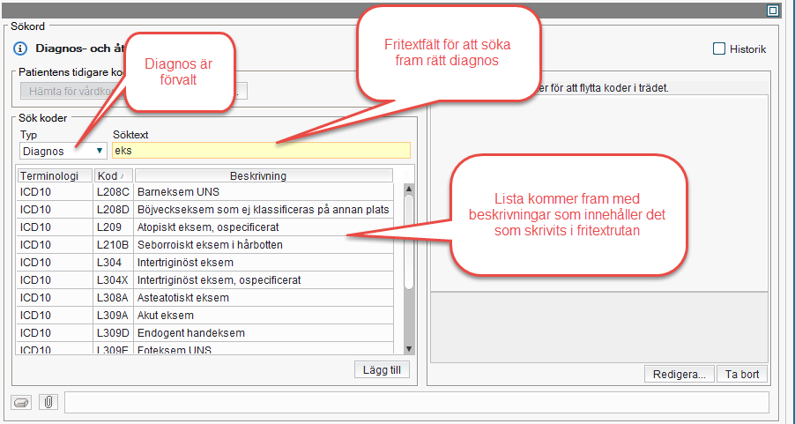
Sökord Diagnos- och åtgärdskod
